Муниципальное бюджетное общеобразовательное
учреждение «Ануйская СОШ»

«Биохимические методы исследования т в криминалистической практике»

Исследовательский проект по химии и биологии

Работу выполнила: Ученица 10 класса
МБОУ «Ануйская СОШ» Чернова Инна
Руководитель: Учитель химии и биологии
Прокопьева Ю.А.

с. Ануйское, 2021
Содержание

Введение……………………………………………………………………………3
1.Теоретическая часть……………………………………………………….…….5
1.1 Криминалистика как наука………………………………………………….5
1.2 История криминалистики………………...………………………………....6
1.3 Методы криминалистических исследований…………………………........7
1.4 Биометрия………………………………………………………………...…..8
1.5 Современные методы биометрической идентификации………………….9
2.Практическая часть……………………………………………………………...10
2.1 Распознавание идентичности состава чернил……………………………..10
2.2 Идентификация отпечатков пальцев……………………………………….11
2.3 Идентификация ушной раковины…………………………………………..12
2.4 Диагностика почерка……………………………………………………...…13
Заключение………………………………………………………………………...14
3. Список литературы……………………………………………………………...15
4. Приложения……………………………………………………………………...16

Введение

Сколько времени существует человеческая цивилизация, столько же действуют гласные или негласные нормы поведения, правила, законы и ровно столько же времени существуют проблемы с нарушителями этих норм, правил, законов. Поэтому за долгое время в сфере предупреждения и раскрытия преступлений правоохранительные органы научились использовать широкий арсенал научных методов и технических средств, сформировавшихся в целую науку –криминалистика.

Следует отметить существенные изменения криминалистической техники благодаря интенсивному освоению и внедрению достижений аналитической химии, развитию ее методов применительно к задачам судебно-химической экспертизы. Этими методами пользуются эксперты - химики, физики, биологи и судебные медики. После соответствующей криминалистической оценки эксперты получают результаты, образующие мощный источник информации, способствующей установлению объективной истины. Через изучение химического состава (постоянство или изменение, сходство или различие) получают фактические данные о расследуемом происшествии и его участниках.

Одной из главных отраслей криминалистики является - судебная медицина -которая решает вопросы медицинского и биологического характера, возникающие в процессе деятельности судебно-следственных органов, а также оказывает помощь органам здравоохранения в деле повышения качества их работы. Судебная медицина не есть случайное, механическое собрание медицинских дисциплин, применяемых для целевой правовой практики, как было в начале развития судебной медицины. В настоящее время судебная медицина представляет самостоятельную медицинскую науку, изучающую определенный круг вопросов и имеющую свои методы исследования.

Актуальность:
Выбирая данную тему, я ориентировалась на её постоянную значимость и востребованность. Преступность была всегда и везде, потому что она является следствием социальных проблем общества. Меняется общество - меняются черты и уровень преступности.
Анализы, выполняемые для целей криминалистической и судебно-медицинской экспертизы, должны быть надежными. Конечно, надежность аналитического исследования важна и во многих других областях - в медицине, атомной энергетике и т. д., но результат химического анализа в данной области определяет исход расследования.

Гипотеза:
Начальные методы криминалистических исследований просты и некоторые из них можно провести вне химических лабораторий и специальных заведений.

Цель работы:
Узнать возможности химико-биологических исследований и провести эксперименты, показывающие их суть.

Задачи:
1. Изучить, проанализировать и обобщить имеющуюся информацию об использовании химических веществ и биометрических признаков в одной из ведущих юридических наук – криминалистике.
2. Овладеть основами использования методов современной судебной экспертизы в повседневной жизни.
3. Исследовать практическое использование простейших методов.
4. Провести практически химико-криминалистические опыты.
5. Сформулировать выводы.

1. Теоретическая часть

1.1 Криминалистика как наука
Становление криминалистики как науки складывалось на протяжении многих лет, формировалось представление о ней, разрабатывались новые идеи, доказывались существующие. Весь этот процесс становления ставил перед собой одну цель - создание науки, которая воплотила бы в себе нужные элементы иных наук, накопленный опыт поколений и сформировалась для одной цели – систематизировать имеющиеся знания в одну науку – криминалистику. Г.А. Матусовский- криминалист, профессор и доктор юридических наук проследил связь криминалистики более чем с 64 науками: философией, математикой, естественными, техническими и юридическими науками, судебнойэтикой, психологией, медициной, психиатрией и др.
Криминалистика - самостоятельная наука, поскольку имеет свои специфические объекты, предмет, методологию и задачи исследований».
Криминалистика - это наука, изучающая поведение преступника, процесс и результаты отражения расследуемых событий в окружающей среде, познавательную деятельность сотрудников правоохранительных органов и разрабатывающая с учетом установленных закономерностей методологические теории, научно-технические средства, приемы и методы в целях оптимизации взаимосвязанных процессов использования собранной информации в доказательствах по уголовному делу, обнаружения, раскрытия и предупреждения преступления.

1.2 История криминалистики, основные этапы развития.
Термин «Криминалистика» (от лат. crimen – преступление) был введен в научный оборот Гансом Гроссом в конце XIX в. Необходимость в появлении такой науки была обусловлена резким ростом организованной преступности, возникновение которой объясняется быстрым научно-техническим прогрессом и промышленным ростом, разделением труда и рядом других факторов. Преступность всегда занимала одно из первых мест среди наиболее острых проблем, тревожащих общественное мнение. Она порождается целым рядом социальных факторов и существовала на протяжении многих веков. К числу факторов, определяющих возникновение и рост преступности, относятся: индустриализация, психофизическая конституция и преступные склонности человека, социальные условия и т. д. Однако организованная преступность возникает в условиях, когда правоохранительные органы не способны защищать законные интересы граждан.
Криминалистика в России возникла в XVIII в.
В становлении и формировании криминалистики как отрасли научных знаний в России ученые-криминалисты условно выделяют от двух до пяти этапов (периодов).
- первый (до 1917 г.) – зарождение криминалистических знаний, возникновение и робкие опыты использования криминалистических средств и приемов правоохранительными органами в дореволюционной России;
- второй (1917 – 1930 гг.) – накопление эмпирического материала и становление советской криминалистики;
- третий (1931 – 1960 гг.) – разработка частных криминалистических теорий;
- четвертый (1961 – 1990 гг.) – формирование общей теории криминалистики;
- пятый (1991 г. – настоящее время) – развитие криминалистики в изменившихся политических и экономических условиях нашей страны.

1.3 Методы криминалистических исследований.
К общенаучным методам криминалистики относятся:
- Наблюдение
- Описание как средство фиксации в протоколе следственного действия полученных сведений;
- Эксперимент как действие по воспроизведению события с целью установления его природы, сущности и происхождения;
- Моделирование, которое может быть мысленным, физическим и математическим. Эти методы можно отнести к группе чувственно-рациональных.
К специальным относятся методы, разработанные собственно криминалистической наукой, а также методы, разработанные другими науками, но используемые в криминалистике, почерковедческих и других исследованиях в области
- Социологические методы
- Психологические методы
- Биологические методы
- Физические и химические методы

1.4 Биометрия

Биоме́трия — система распознавания людей по одной или более физическим, или поведенческим чертам (трёхмерная фотография лица и/или тела, образец голоса, отпечатки пальцев, рисунок вен руки, группа крови, специальное фото роговицы глаза и т.д.). В области информационных технологий биометрические данные используются в качестве формы управления идентификаторами доступа и контроля доступа. Также биометрический анализ используется для выявления людей, которые находятся под наблюдением (широко распространено в США, а также в России — отпечатки пальцев).

Биометрические данные можно разделить на два основных класса:
Физиологические — относятся к форме тела. В качестве примера можно привести: отпечатки пальцев, распознавание лица, ДНК, ладонь руки, сетчатка глаза, запах, голос.
Поведенческие — связаны с поведением человека. Например, походка и речь. Иногда для этого класса биометрии используется термин англ. behaviometrics.

Биометрическая система может работать в двух режимах:
Верификация — сравнение один к одному с биометрическим шаблоном. Проверяет, что человек тот, за кого он себя выдает. Верификация может быть осуществлена по смарт-карте, имени пользователя или идентификационному номеру.
Идентификация — сравнение один ко многим: после «захвата» биометрических данных идет соединение с биометрической базой данных для определения личности. Идентификация личности проходит успешно, если биометрический образец уже есть в базе данных.

1.5 Современные методы биометрической идентификации
Биометрические системы аутентификации — системы аутентификации (распознования), использующие для удостоверения личности людей их физические или поведенческие черты.
К современным методам аутентификации относится проверка подлинности на основе биометрических показателей. При биометрической аутентификации, секретными данными пользователя могут служить различные признаки. Эти биологические образы являются уникальными для каждого пользователя, что обеспечивает высокий уровень защиты доступа к информации.
Современная биометрическая аутентификация основывается на двух методах:

Статический метод аутентификации — распознает физические параметры человека, которыми он обладает на протяжении всей жизни: от своего рождения и до самой смерти (отпечатки пальцев, отличительные характеристики радужной оболочки глаза, рисунок глазной сетчатки, термограмма, геометрия лица, геометрия кисти руки и даже фрагмент генетического кода);
Динамический метод — анализирует характерный черты, особенности поведения пользователя, которые демонстрируются в момент выполнения какого либо обычного повседневного действия (подпись, клавиатурный почерк, голос и другое).

2. Практическая часть

Опыт 1. Распознавание идентичности состава чернил
Бумажная хроматография — метод анализа состава исследуемого образца. Был открыт в 1944 году Гордоном, Мартином и Сингом, которые использовали его для анализа смесей аминокислот Мартин и Синг впоследствии были удостоены Нобелевской премии за открытие распределительной хроматографии. В последующие 10 лет этот метод получил огромное распространение.
В судебной химии наибольшее распространение получили тонкослойная и газовая хроматография. Бумажная хроматография используется крайне редко вследствие недостаточной стойкости объектов исследования к агрессивным реактивам. В тонкослойной хроматографии в качестве детекторов для обнаружения разделённых соединений используется ультрафиолетовый свет и опрыскивание растворами реактивов, которые с различными классами веществ вступают в определённые цветные реакции.
При расследовании преступлений достаточно часто приходится отвечать на вопрос, какой ручкой, какими чернилами была записана та или иная информация? Основываясь на том, что компоненты чернил из шариковых ручек различаются у разных производителей, мы использовали метод бумажной хроматографии для идентификации надписи.

Ход опыта:
На полоски бумаги мы нанесли несколько пятен разными образцами паст шариковых ручек, и только 2 пятна из них соответствовали одному стержню.
Цель опыта найти 2 одинаковых образца. На пятна пасты мы наносили по каплям растворитель (этиловый спирт) и наблюдали за разделением красителя. Через некоторое время обнаружилось, что оттенки красителей различаются. Поэтому мы смогли без труда, по хроматограммам, различить 2 одинаковых пятна. Объяснение этому - различная скорость движения молекул красителей.

(Приложение 1)

Опыт 2. Идентификация отпечатков пальцев

Дактилоскопия — способ опознания (идентификации) человека по следам пальцев рук (в том числе ладоней рук), основанный на неповторимости рисунка кожи. Широко применяется в криминалистике. Основана на идеях англичанина Уильяма Гершеля, выдвинувшего в 1877 году гипотезу о неизменности папиллярного рисунка ладонных поверхностей кожи человека.

Достаточно легкого касания рукой предмета, чтобы микроскопические количества пота и жира, находящиеся на пальцах, оставили отпечаток. Далее отпечаток следует проявить - если предмет светлый, то отпечаток опудривают сажей или мелкодисперсным оксидом меди(СuO), если предмет тёмный - то тальком. После проявления на отпечатке хорошо заметны папиллярные узоры.

Ход опыта:
Мы нанесли несколько отпечатков пальцев на стенку стеклянного стакана. Обработав отпечатки мягкой кистью с оксидом меди, мы увидели проявившиеся следы пальцев.

(Приложение 2)

Опыт 3. Идентификация ушной раковины

Ушная раковина — это еще одном неповторимое образование на теле человека. Даже у одного и того же человека правое и левое ухо отличаются.
У разных людей ушная раковина различается не только по размеру, но и по анатомическим особенностям: то чрезвычайно загнутый завиток, то совершенно развернутый; то большая мочка уха, то почти полное ее отсутствие и т. д. У ребенка ухо небольшое, обычно пропорциональное. С возрастом изменяется форма и величина ушной раковины, годы накладывают свой отпечаток на простые изгибы формы наружного уха, появляются значительные изменения. Уши становятся значительно больше.
Представляет интерес состояние кожи: грубость или мягкость ее, жесткость или мягкость подвижных частей, большая или меньшая эластичность хряща, округлость или резкость форм, гомогенность тканей.
По тонусу и эластичности тканей наружного уха также можно составить общее представление о состоянии человека: мягкое, легко деформируемое ухо является показателем наличия хронического заболевания. У молодых уши гибкие и эластичные, у пожилых людей эта гибкость исчезает за счет уплотнения хрящей.

Ход опыта:
в процессе данного опыта мы сравнили фотографии ушных раковин люде й разного возраста и пола, выявив в образцах характерные различия.

(Приложение 3)

Опыт 4. Диагностика почерка
Почерк — индивидуальная и динамически устойчивая программа графической техники письма, в основе которой лежит зрительно-двигательный образ рукописи, получающая реализацию с помощью специально приспособленной системы движений — Письменно–Двигательного Навыка, сформировавшегося в результате обучения и письменной практики.
Почерк характеризуется Общими (характеризуют почерк в целом как систему движений) и Частными (отражают особенности движений при Написании отдельных букв, их частей и межбуквенных соединений) признаками.
0бщие признаки почерка
1. Признаки, отражающие степень сформированности и характер письменно-двигательного навыка, выработанность почерка, координация движений, темп письма (быстрый, средний, медленный);сложность движений — Простой почерк (движения, в наибольшей степени отвечающие системе, установленной стандартными прописями), Упрощенный (движения, отклоняющиеся от стандартных прописей в сторону уменьшения сложности системы движений), Усложненный (движения отклоняющиеся от стандартных подписей в сторону увеличения сложности системы движений).

2. Признаки, отражающие структурные характеристики движений:
Преобладающая форма движений (прямолинейно-угловатая, округлая, смешанная), направление движений (правоокружное, левоокружное, смешанное); размер, разгон почерка (протяженность движений), связность, нажим почерка
3. Признаки, отражающие топографию фрагментов рукописи, проявляются в особенностях размещения самостоятельных фрагментов документов: заголовков, подписей, полей, абзацных отступов, направления и формы строк и пр.
Ход опыта:
В ходе эксперимента мы попросили нескольких учащихся «скопировать» подпись. Результат показал, что в большинстве случаев разница между оригиналом и подделками существенна заметна. Схожие на первый взгляд росписи, при детальном рассмотрении также оказались разными.

(Приложение 4)

Заключение

Криминалистика возникла, существует и развивается в целях совершенствования практики борьбы с преступностью уголовно-правовыми средствами на научной основе.
Разрабатывая специфическую, теоретическую и иную идеальную (понятия, принципы, методы, характеристики, классификации, методики, рекомендации), а также материально-техническую научную продукцию (приборы, материалы, приспособления, автоматизированные информационные системы и т.д.), криминалисты вооружают ею следователей, оперативных работников органов дознания, прокуроров, судебных экспертов, суд.
Тем самым они вносят свой вклад в общее дело борьбы с преступностью, способствуют повышению эффективности уголовного судопроизводства.

Вывод:
Судебная медицина и криминалистика в целом – сложные науки, которые требуют расширенных познаний по химии, биологии и многим другим дисциплинам, но в их основе лежат основные знания, используя которые можно провести собственное небольшое «расследование» в повседневной жизни, без помощи лабораторий и сложных реактивов.

3. Список литературы:

1. Васильев А.Н.- Введение в курс советской криминалистики.-М., 2003
2. Л. Лейстнер, П. Буйташ «Химия в криминалистике».-М.2005
3. Криминалистика: современные проблемы, история и методология: научно–методическое пособие / Г. Н. Мухин, Д. В. Исютин–Федотков. – Москва: Юрлитинформ, 2012. – 314 с.
4. Ф. Крылов «В мире криминалистики», 1991г.

Распознавание чернил методом бумажной хроматографии

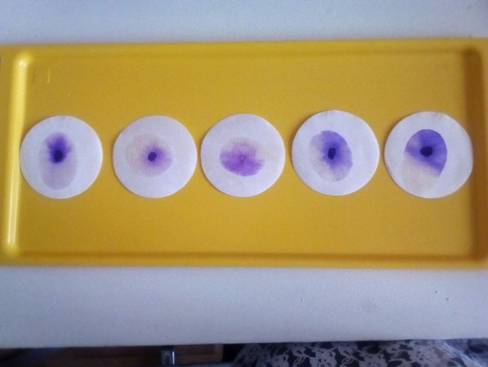

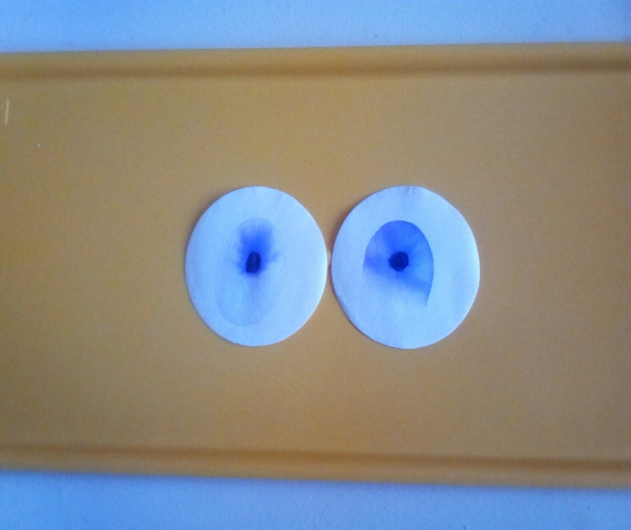

(Приложение 1)

Идентификация отпечатков пальцев

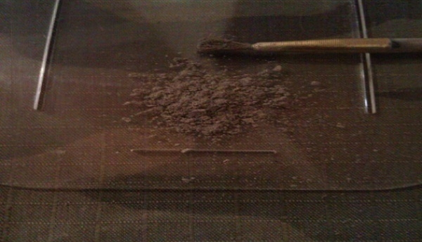

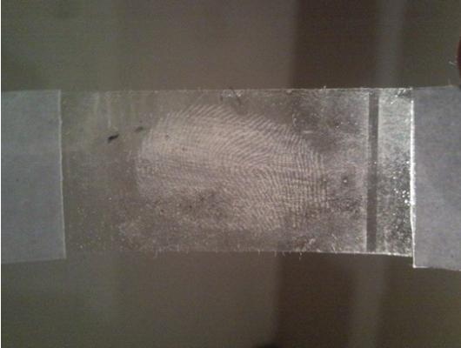

(Приложение 2)

Идентификация ушной раковины

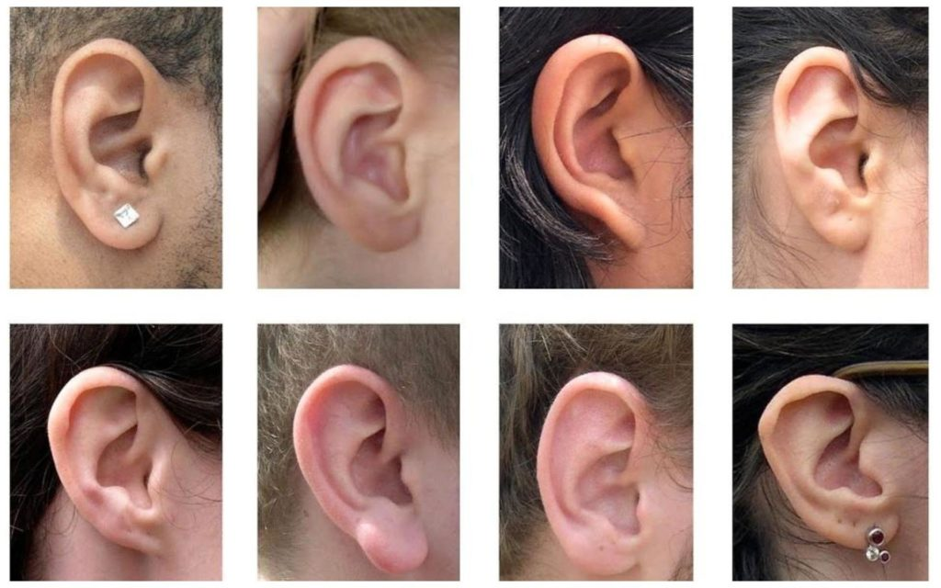

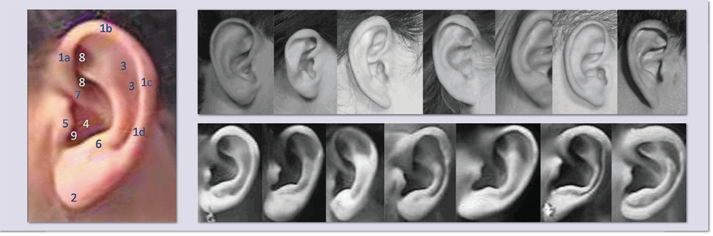

(Приложение 3)

Диагностика почерка

(Приложение 4)

